**Ejercicios de suma**

1. Seleccione cual es el resultado de la suma



5

1

3

1. Cuantos gatitos puede ver?

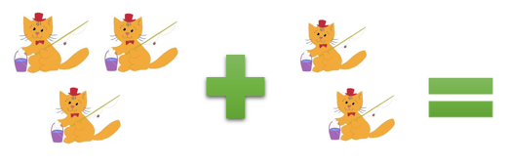



1. Cuantas es el resultado de la suma





1. Cuál es el resultado de la suma?



5

4

7

1. Elija el número del resultado de la suma

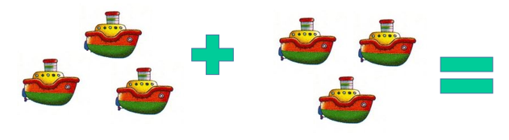



**Ejercicios Resta**

1 Complete la pregunta para que obtenga ese resultado



**  **

**2.** Realice la resta

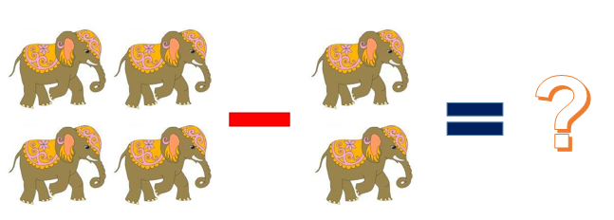

6

4

2

**3.** Realice la resta

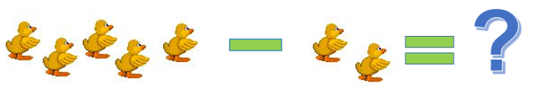

7

3

2

**4.** Realice la resta





**5.** Complete la pregunta para que obtenga ese resultado

 

**?**

